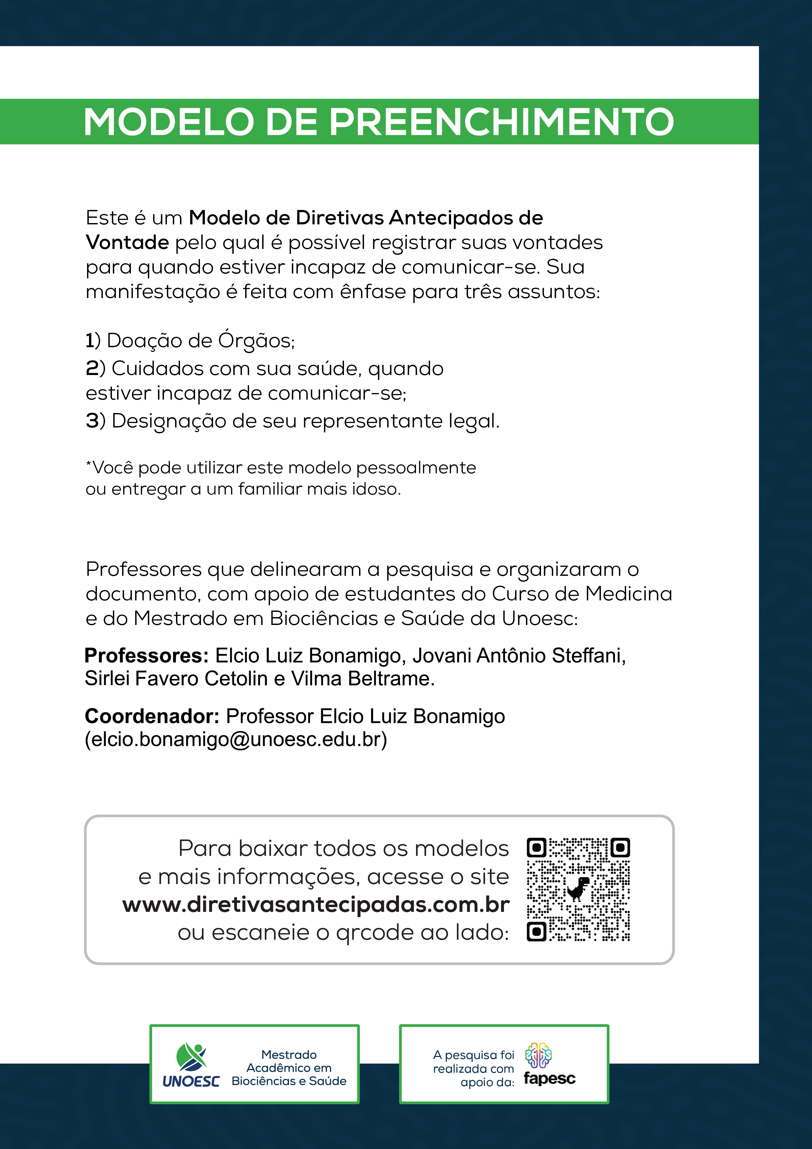

MODELO DE DIRETIVAS ANTECIPADAS DE VONTADE 1

Apresentamos, a seguir, um modelo indicativo para a elaboração de documento sobre Diretivas Antecipadas de Vontade no qual poderá registrar seus desejos a serem cumpridos numa situação em que estiver incapaz de comunicar-se, bem como designar representante para participar das decisões em seu lugar. Leia atentamente as explicações sobre as alternativas 1 e 2 e registre suas preferências.

Eu ________________________________________________________________, CPF nº.: ___________________, RG nº.: __________________, data de nascimento ___/___/_____, com domicílio em _______________________________________, na plenitude de minhas faculdades mentais, livremente e depois de prolongada reflexão, DECLARO:

PRIMEIRA PARTE. MANIFESTAÇÃO DE VONTADES SOBRE CUIDADOS COM A SAÚDE

Se me encontrar em situação de incapacidade, que não possa tomar decisões sobre os cuidados com minha saúde, esclareço que minha vontade com respeito aos cuidados e tratamentos está assinalada nas alternativas 1 ou 2, que devem servir de guia aos profissionais de saúde que me assistem e ao meu representante que participará da decisão em meu lugar. Em ambos os casos se consideram incluídas as medidas de conforto e os cuidados paliativos quando indicados.

- Cuidados limitados: Se, nas alternativas A, B, C que estão a seguir, assinalo “1. Cuidados limitados”, significa que quero evitar medidas e tratamentos que somente prolongam meu sofrimento e não me beneficiam. Incluem somente medidas de conforto, como: cuidados de enfermagem, medicamentos para diminuir ao máximo a dor e o sofrimento, oxigênio, cuidados gerais e apoio emocional.

- Cuidados específicos: Se, entre as alternativas A, B, C, que estão a seguir, assinalo “2. Cuidados específicos”, além das medidas de conforto, eu desejo receber outros procedimentos, especialmente os que eu assinalar nas alternativas a seguir, quando houver indicação do médico assistente. Na sequência, manifestarei meus desejos sobre os cuidados específicos para três possíveis situações.

A. Doença terminal
Se me encontro no processo irreversível de morte, em que qualquer tratamento de manutenção da vida somente iria adiá-la e prolongar meu sofrimento, desejo receber:
( ) 1. Cuidados limitados.
( ) 2. Cuidados específicos que assinalarei a seguir*.

B. Inconsciência permanente
Se minha doença não é terminal, mas me encontro em coma persistente, sem chance de recuperação da consciência, desejo receber:
( ) 1. Cuidados limitados.
( ) 2. Cuidados específicos que assinalarei a seguir*.

C. Lesão cerebral
Se a doença não é terminal, mas há comprovadamente uma lesão permanente, irreversível e grave do cérebro que indique estado avançado de demência, meu desejo é receber:
( ) 1. Cuidados limitados.
( ) 2. Cuidados específicos que assinalarei a seguir*.

*Preencha o item seguinte somente se assinalou alguma alternativa 2 nos itens A, B, C dos cuidados específicos.

Quando houver indicação médica, além das medidas de conforto e cuidados paliativos, desejo receber alguns cuidados que vou especialmente assinalar nas alternativas a seguir. Para cada situação assinalarei também a qual doença me refiro.
Desejo que me sejam oferecidos os seguintes cuidados específicos:

CUIDADOS ESPECÍFICOS | DOENÇA TERMINAL  (A) | INCONSCIÊNCIA PERMANENTE (B) | LESÃO CEREBRAL  (C) | NENHUM
Alimentação por sonda nasogástrica
Antibioticoterapia
Cirurgia
Diálise renal
(em caso de insuficiência de ambos os rins)
Intubação orotraqueal
Medicamentos e tratamento experimentais
Quimioterapia
Radioterapia
Reanimação cardiorrespiratória (massagem cardíaca, desfibrilação etc.)
Transfusão de sangue
Outras medicações
Outros tratamentos

Esclareça melhor a(s) escolha(s) ou inclua outras vontades sobre cuidados específicos (aqueles que especialmente assinalou), caso queira:
____________________________________________________________________________________________________________________________________________________________________________________________________________________________________________________________________________

SEGUNDA PARTE. MANIFESTAÇÃO DE OUTRAS VONTADES

D. Quanto à doação de órgãos e tecidos minha vontade é:
( ) Não doar.
( ) Doar.
( ) Doar somente os seguintes órgãos (descrever quais): ____________________ ______________________________________________________________________________________________________________________________________

E. Quanto à Cremação:
( ) Sim, desejo ser cremado.
( ) Não desejo ser cremado.

F. Tenho outras vontades, por exemplo: receber assistência espiritual/religiosa, não receber transfusão sanguínea, limite de gasto com medicamentos etc. (descreva claramente, a seguir):_________________________________________________ ______________________________________________________________________________________________________________________________________
TERCEIRA PARTE. ASSINATURA DE TESTEMUNHA E DESIGNAÇÃO DOS REPRESENTANTES

Testemunha (não obrigatório)
Nome: ______________________________________________________________
CPF: _______________________________________________________________
Assinatura: __________________________________________________________

Designo o representante (1) e seu substituto (2) como pessoas que podem decidir por mim:

Representante 1
Nome: ______________________________________________________________
CPF: __________________________ Telefone: ____________________________
E-mail: _____________________________________________________________
Endereço completo: ___________________________________________________
___________________________________________________________________

Representante 2 (substituto)
Nome: ______________________________________________________________
CPF: __________________________ Telefone: ____________________________
E-mail: _____________________________________________________________
Endereço completo: ___________________________________________________
___________________________________________________________________

Data: ___/___/_____

___________________________________
Assinatura do declarante

